Prénom : ....................................... | Date : ................................................................................

 | Les lettres minuscules (20)  Les lettres « p » et « t »

- Repasse et prolonge suivant les modèles :

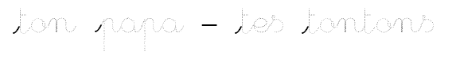
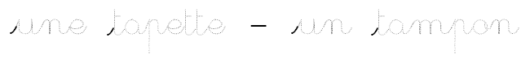
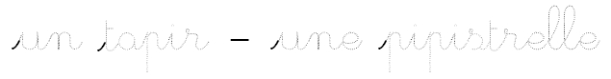

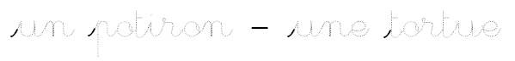
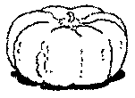 | 